**LAPORAN TUGAS AKHIR  
PEMROGRAMAN WEB DINAMIS  
”PORTAL BERITA”**



**Oleh:**

**NAMA : Daffa Putra Alwansyah**

**NIM : L200190031**

**KELAS : A**

**PRODI : INFORMATIKA**

**Fakultas Komunikasi dan Informatika   
Universitas Muhammadiyah Surakarta**

**Profil Mahasiswa**

Nama : Daffa Putra Alwansyah  
NIM : L200190031  
Kelas : A

Jurusan : Informatika

Fakultas : Fakultas Komunikasi dan Informatika

Semester : 5

Email : daffa12288@gmail.com

Link Web : <http://l200190031pwd.infinityfreeapp.com/>

**PENDAHULUAN**

1. **Latar Belakang**

Berita merupakan sarana informasi yang sangat penting bagi semua lapisan masyarakat. Semua peristiwa, baik lama atau baru, disajikan melalui catatan atau laporan reporter. Publik menganggap berita sebagai fakta di lapangan, kemudian media menyajikannya apa adanya. Beragamnya jenis berita yang ada saat ini menjadi nilai tersendiri bagi masyarakat. Setiap orang bisa bebas memilih berita - bahkan berita favoritnya, mulai dari politik, budaya, pendidikan, hiburan, olahraga, dan lainnya.

Dengan berkembangnya teknologi informasi, Tumbuh begitu cepat. Oleh karena itu, semakin banyak ide-ide baru yang muncul di Dunia teknologi informasi. Tidak bisa dipungkiri banyak orang yang terjun ke dunia teknologi informasi karena Kehidupan masyarakat pasti akan melibatkan komunikasi dan informasi. Misalnya dalam informasi berita. Orang yang haus Informasi tentunya membutuhkan media yang selalu dapat diakses berita.

Oleh karena itu website berita sangat diperlukan dikala era pandemi sekarang. Kebutuhan informasi semakin mudah didapatkan dimanapun dan kapanpun. Oleh karena itu, atas dasar inilah yang mendorong terciptanya portal berita. Dengan bantuan portal berita, masyarakat dapat dengan mudah mengakses dan mendapatkan berita terbaru setiap saat.

1. **Tujuan**

Adapun tujuan dibentuknya portal berita yakni, Dengan adanya portal berita yang sederhana dan *user interface* yang mudah dipahami, masyarakat dapat membaca, melihat dan berinteraksi dengan informasi yang disediakan pada situs portal berita.  
 **C. Manfaat**

Adapun manfaat yang diberikan yaitu :

1. Memudahkan masyarakat mendapatkan berita yang terpercaya dan terupdate.
2. Masyarakat lebih efisien dalam mendapatkan berita.

**PERANCANGAN WEB**

1. **Gambaran Umum Sistem**

Portal Berita yang dibuat memiliki user dan admin, disini user tidak perlu login, user dapat melihat, membaca, dan mencari berita sesuai kategori yang diinginkan user.   
 Beberapa fitur seberti berita populer dimana berita populer ini ditampilkan berdasarkan banyak orang yang membaca berita tersebut dan berita terbaru dimana berita ditampikan ketika berita yang baru saja diupload oleh admin, sedangkan admin dapat melakukan CRUD (*Create*, *Read*, *Update*, dan *Delete*) berita, kategori, user admin.

1. **Struktur Menu**
2. Admin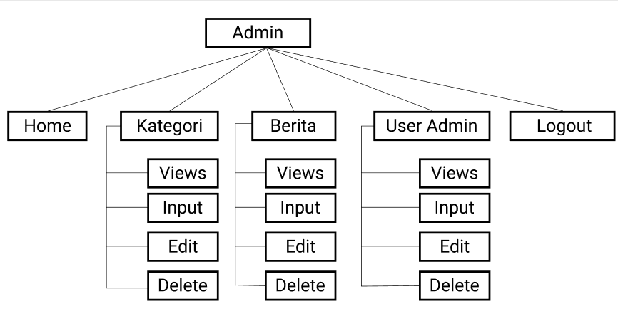
3. Home, menampilkan nama dari admin yang login
4. Kategori menampilkan, menginput, mengedit, dan menghapus kategori pada berita.
5. Berita, menampilkan, menginput, mengedit, dan menghapus pada berita.
6. User Admin, menampilkan, menginput, mengedit, dan menghapus admin.
7. *Logout*, Keluar dari halaman admin.
8. User

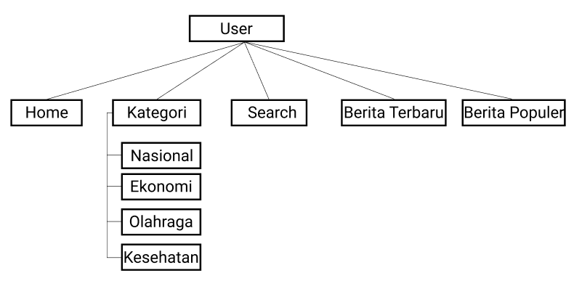

1. Home, menampilkan semua berita pada setiap kategori.
2. Kategori, menampilkan berita sesuai kategori.
3. Search, mencari berita sesuai *keyword*.
4. Berita Terbaru, berita yang bari saja di*upload admin.*
5. Berita Populer, berita yang banyak dilihat user.
6. **Struktur Tabel**
7. Tabel Administrator

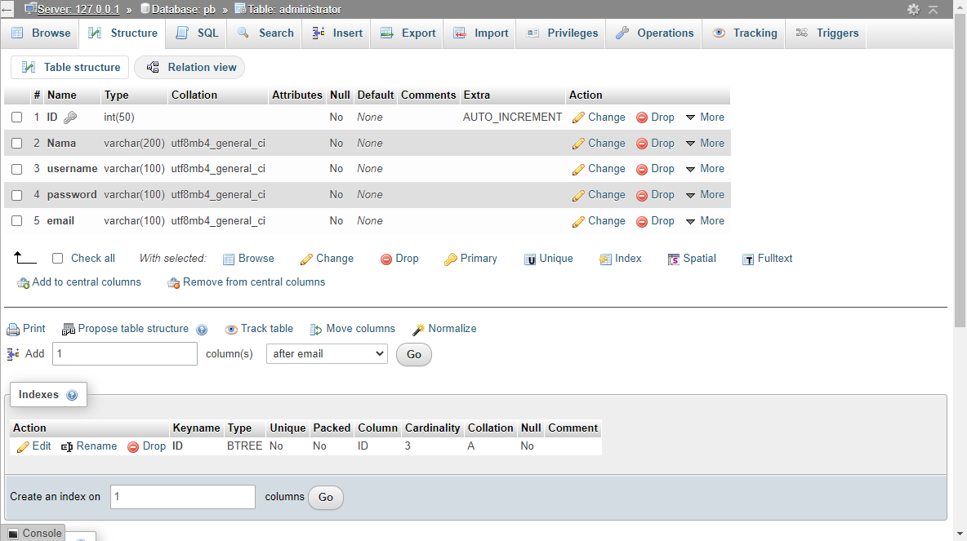

1. Tabel Berita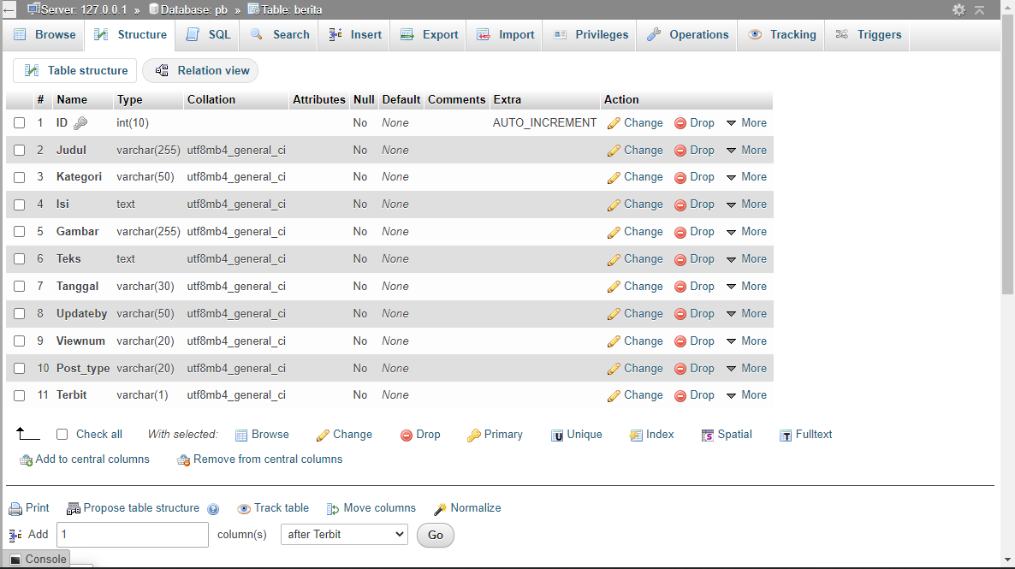
2. Tabel Kategori  
   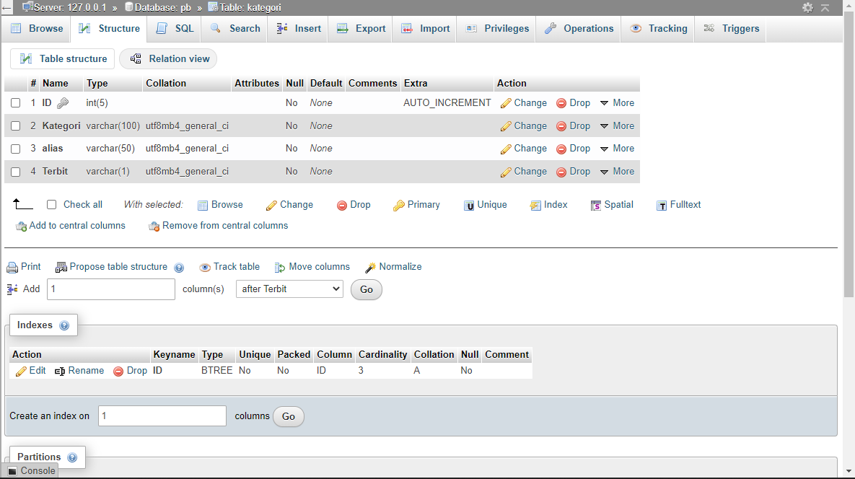
3. **Basis Data (ERD)**

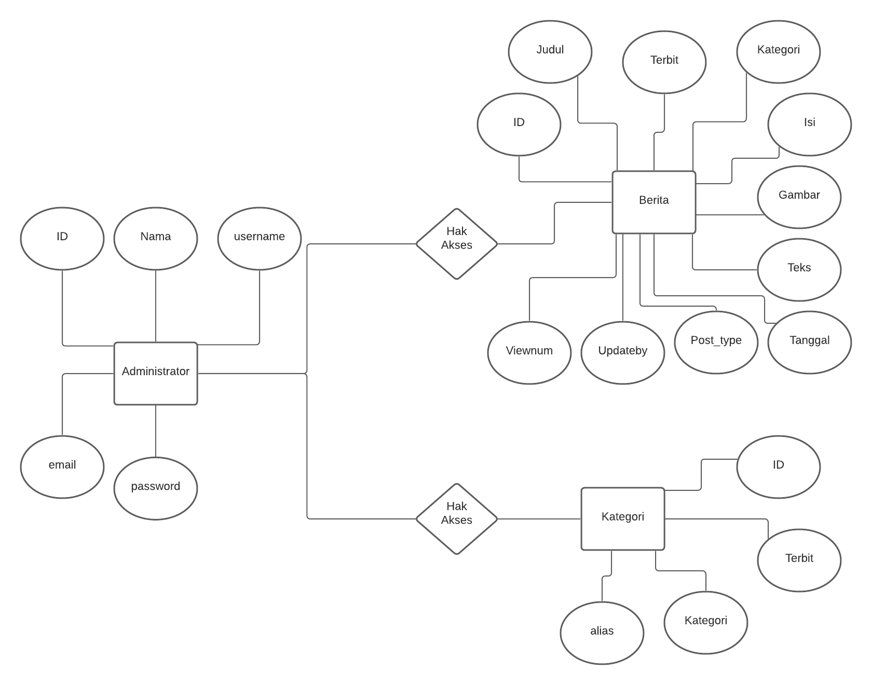

**IMPLEMENTASI**

1. **Teknologi Implementasi**

Teknologi implenetasi yang digunakan untuk membuat *backend* menggunakan bahasa PHP yang berfungsi untuk melakukan proses login admin untuk melakukan CRUD dan mengintegrasikan dari database MySQL, dan untuk *frontend* menggunakan HTML & CSS. Hasil dari implementasi ini menggunakan hosting dari [infinityfree.net/](https://infinityfree.net/).

1. **Screenshot Fungsi**
2. Database (koneksi ke database)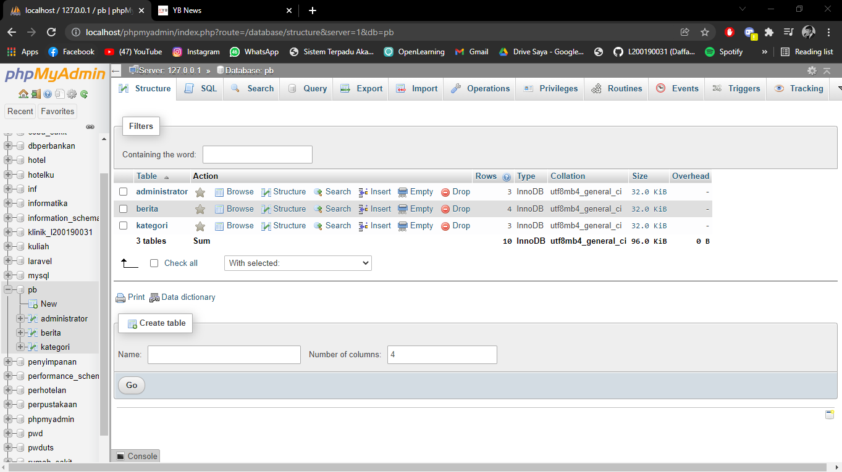  
   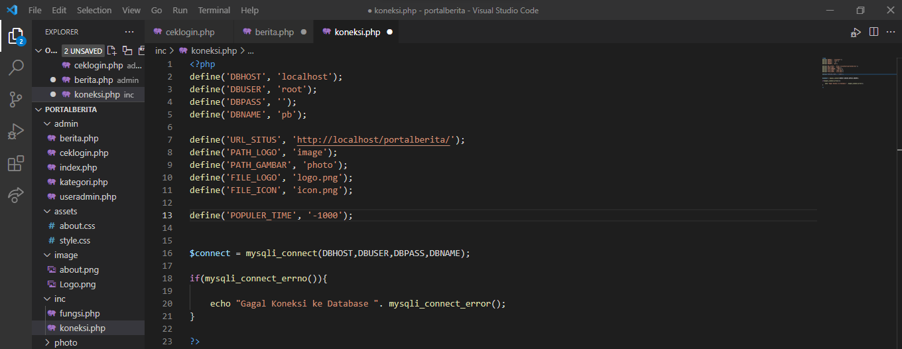
3. Admin login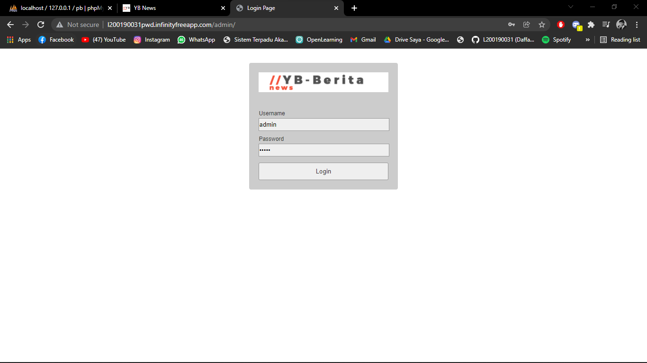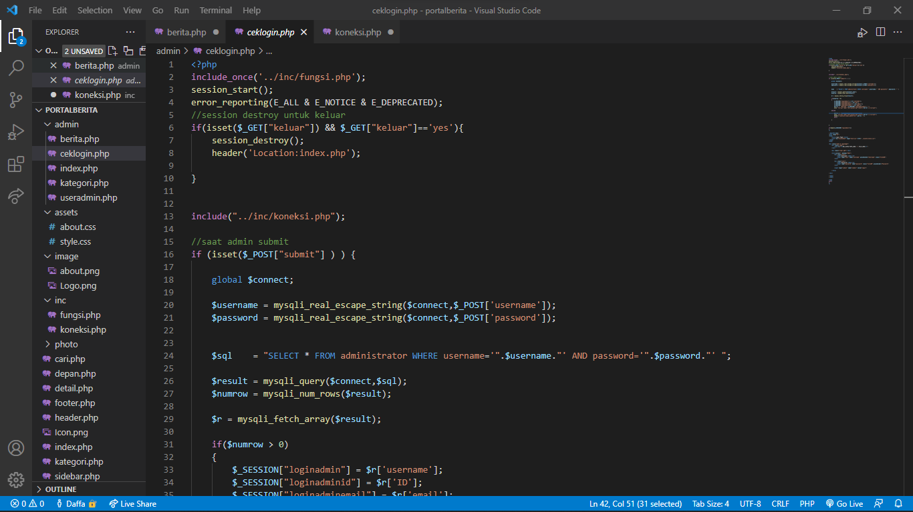
4. Home halaman admin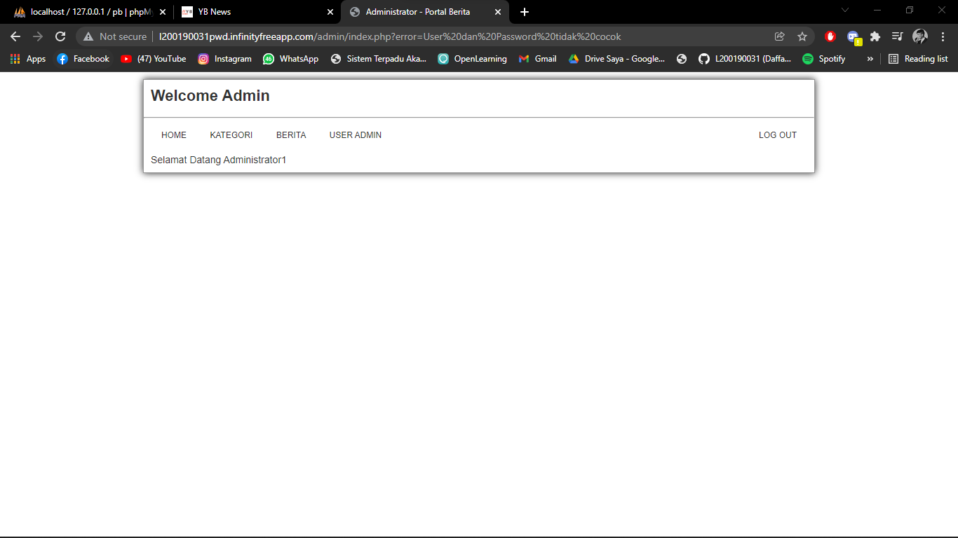  
   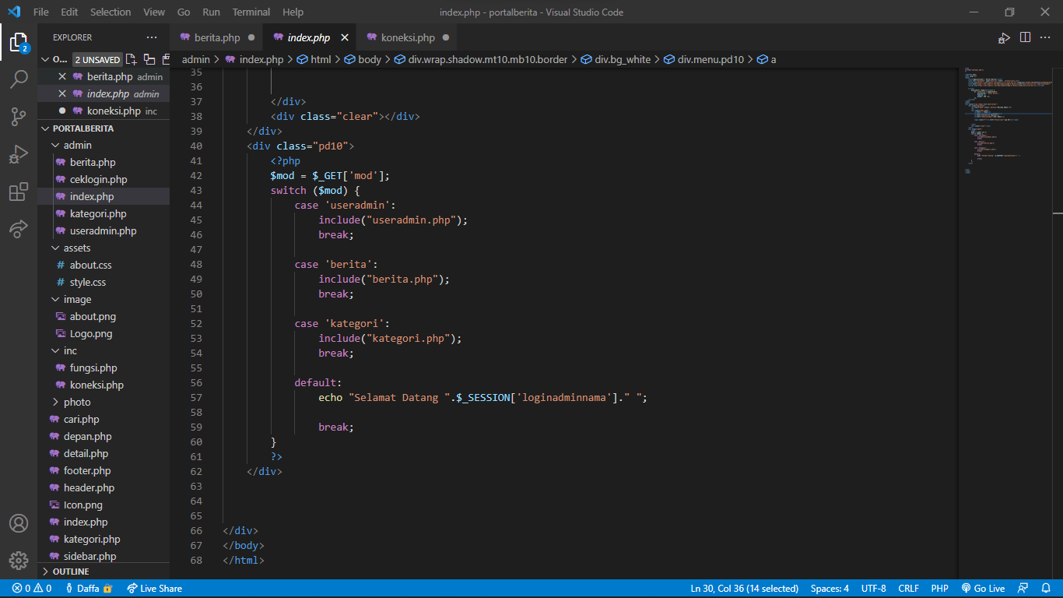
5. CRUD pada kategori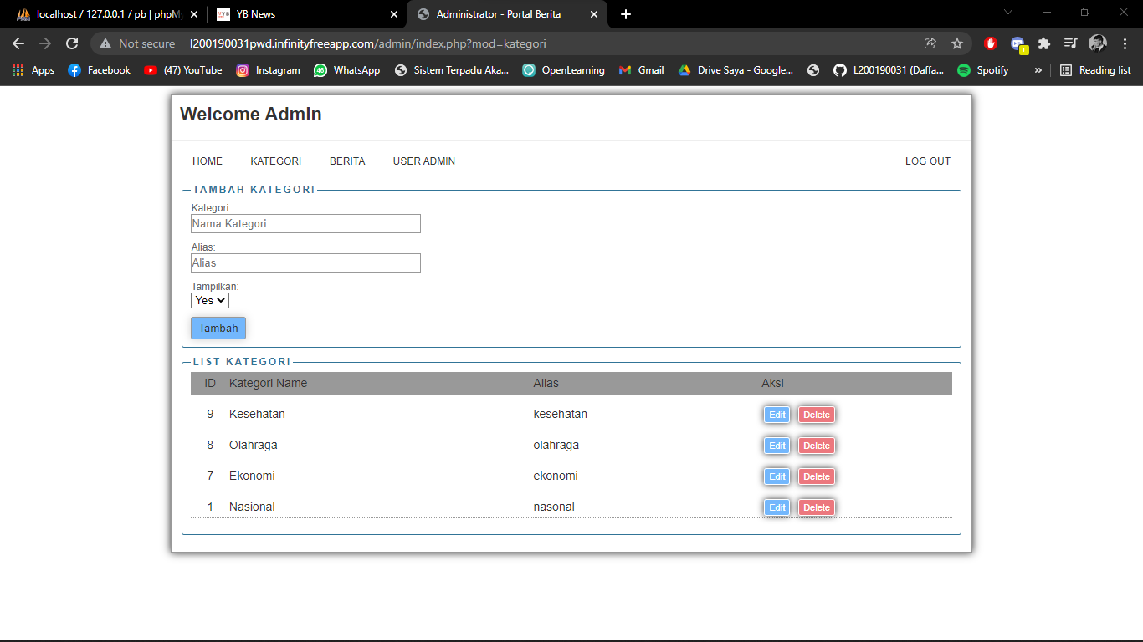  
   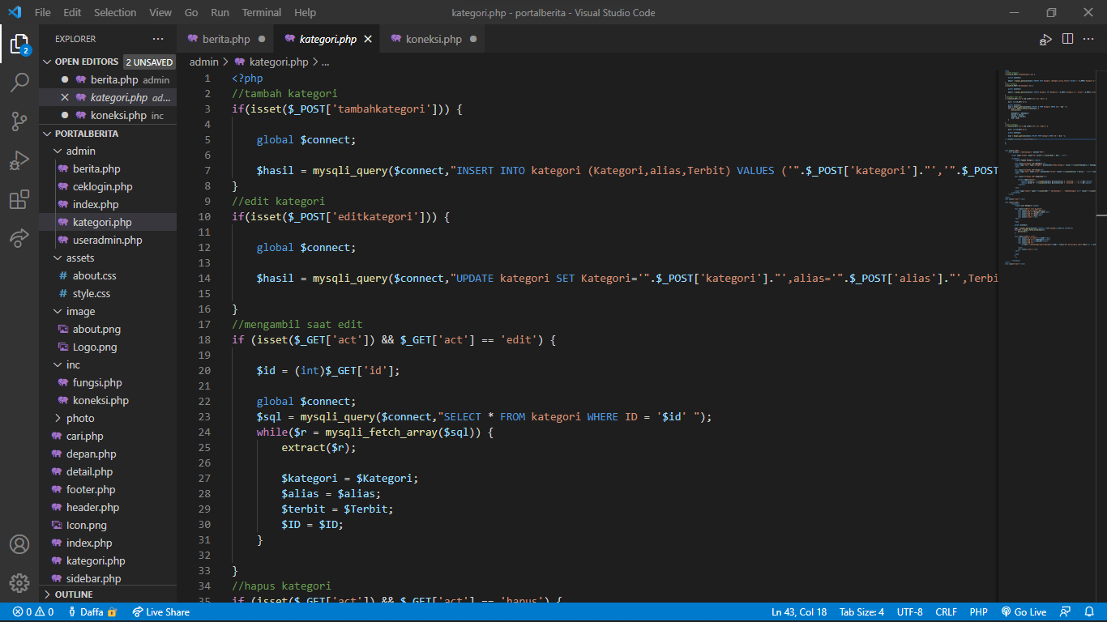
6. CRUD pada berita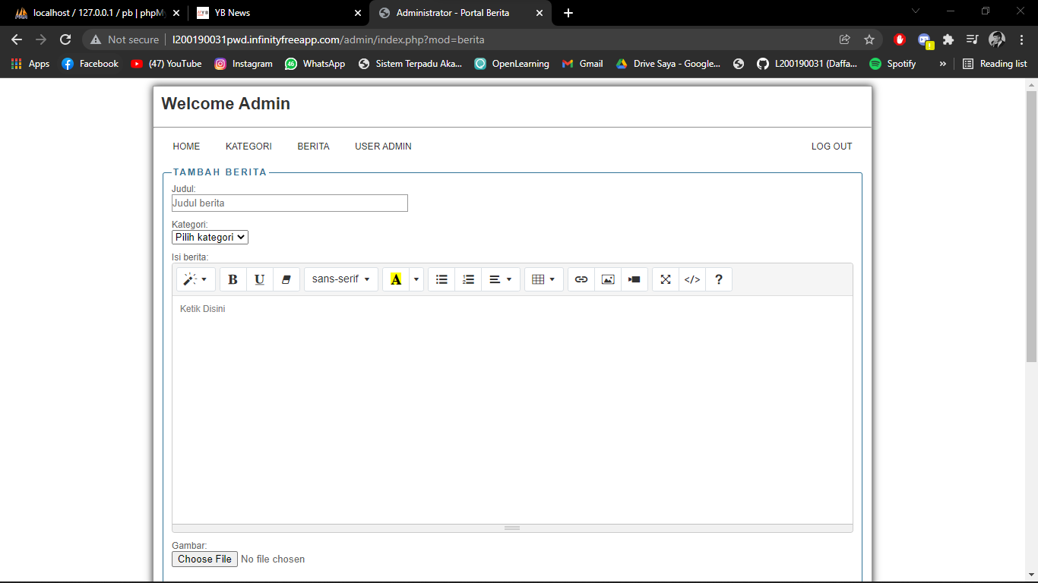  
   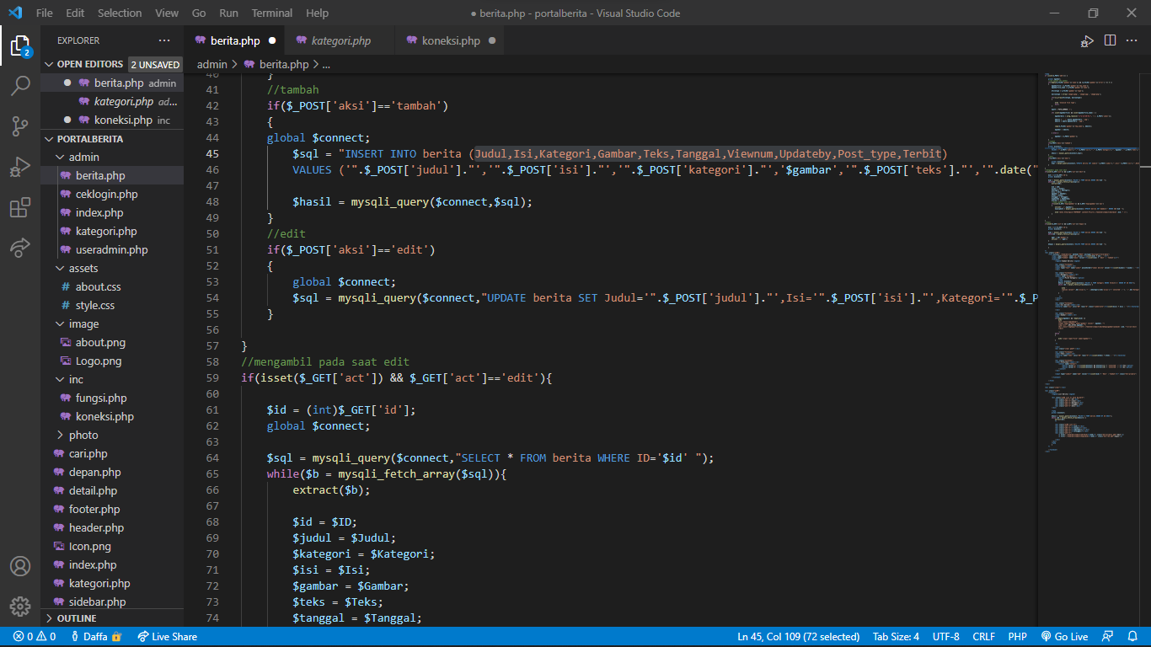
7. CRUD pada user admin  
   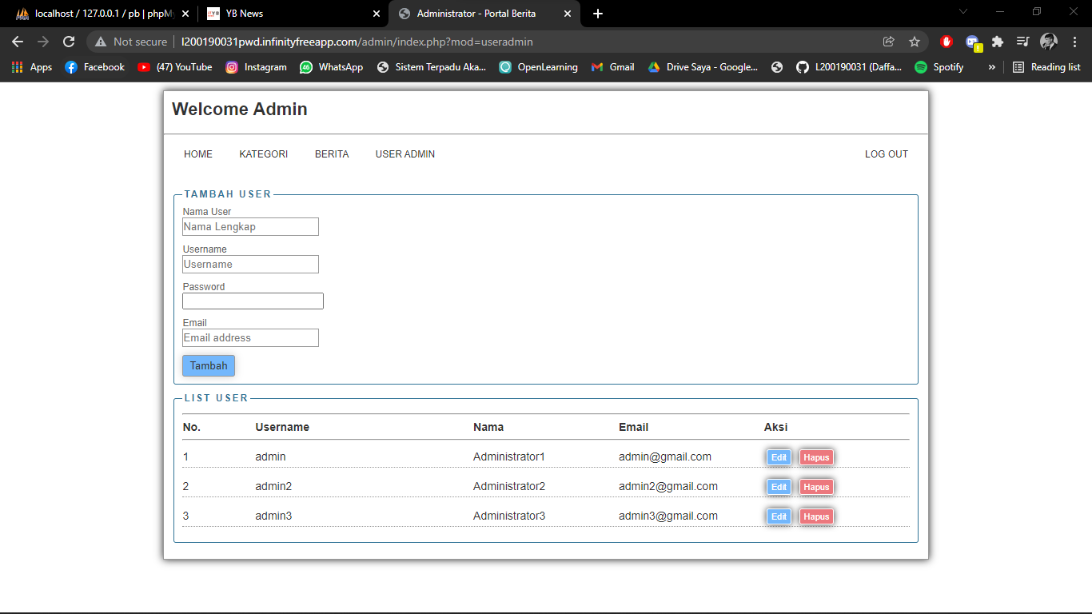  
   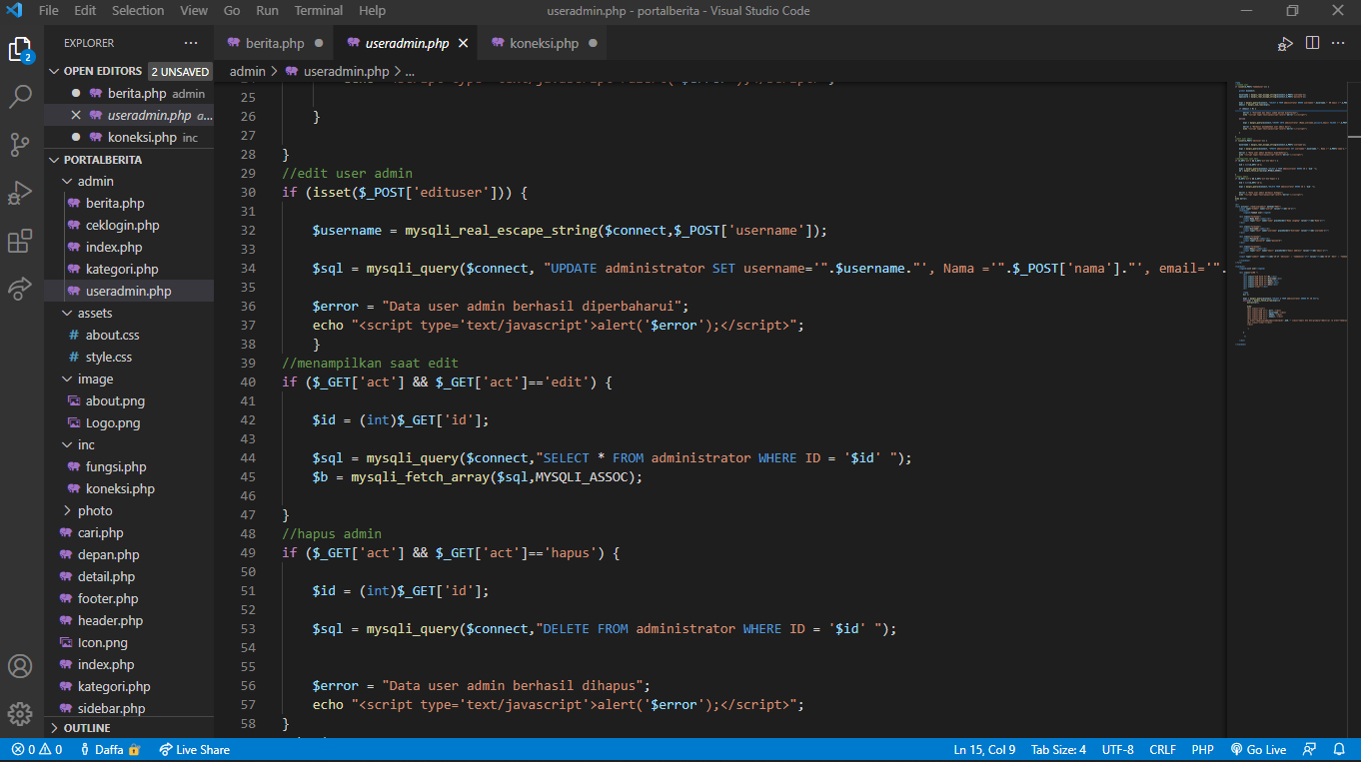
8. Menampilkan kategori di header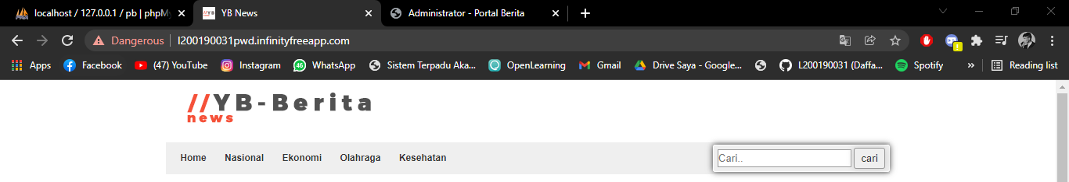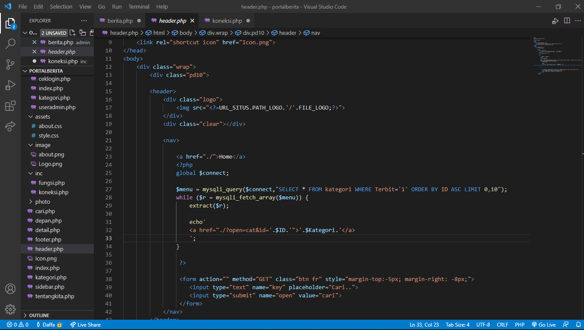
9. Berita populer dan terbaru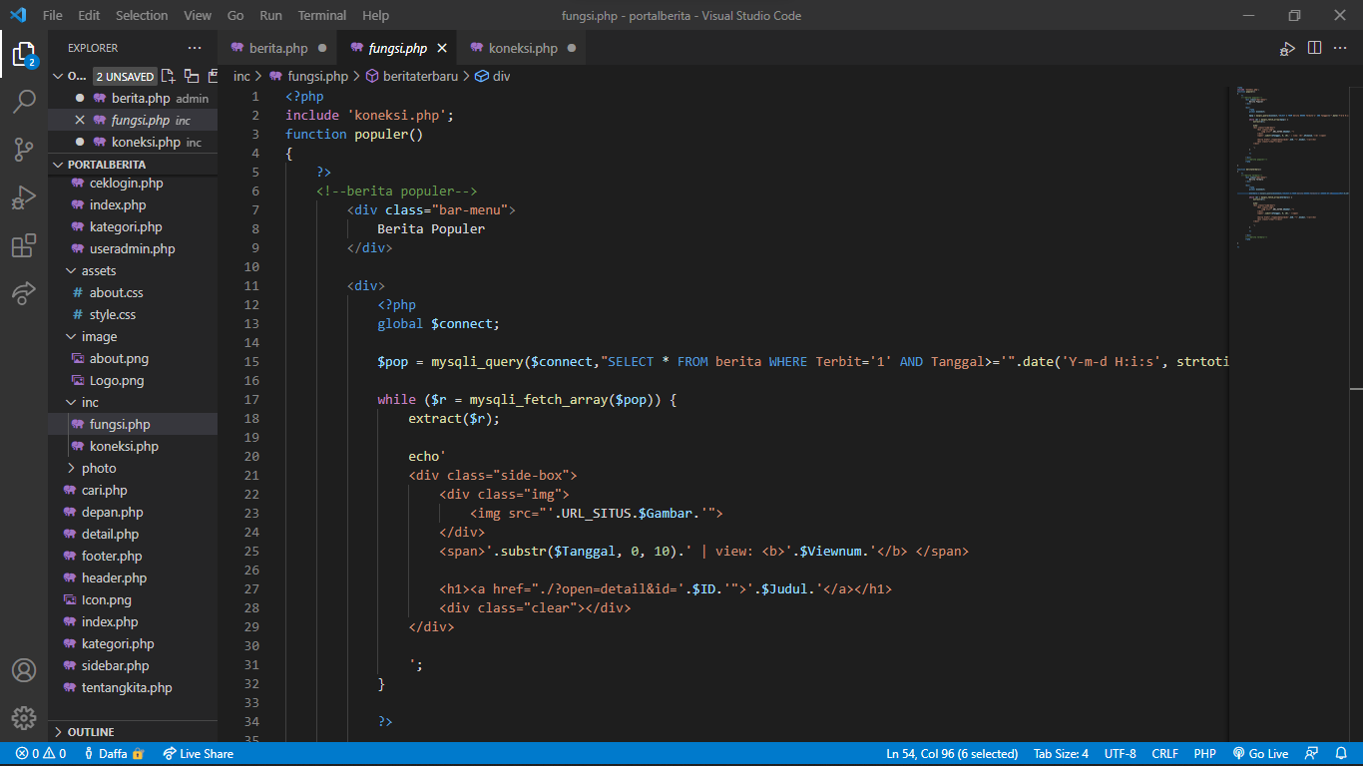  
   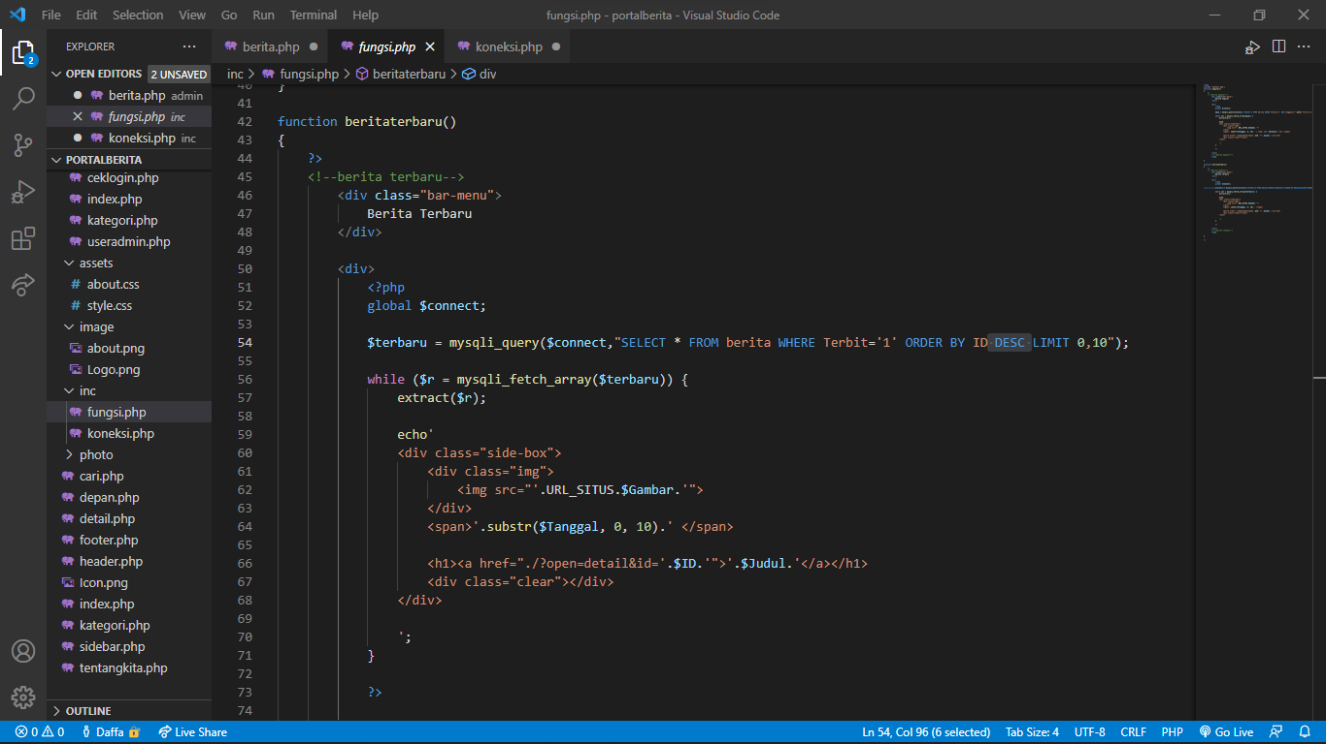
10. Menampilkan berita semua kategori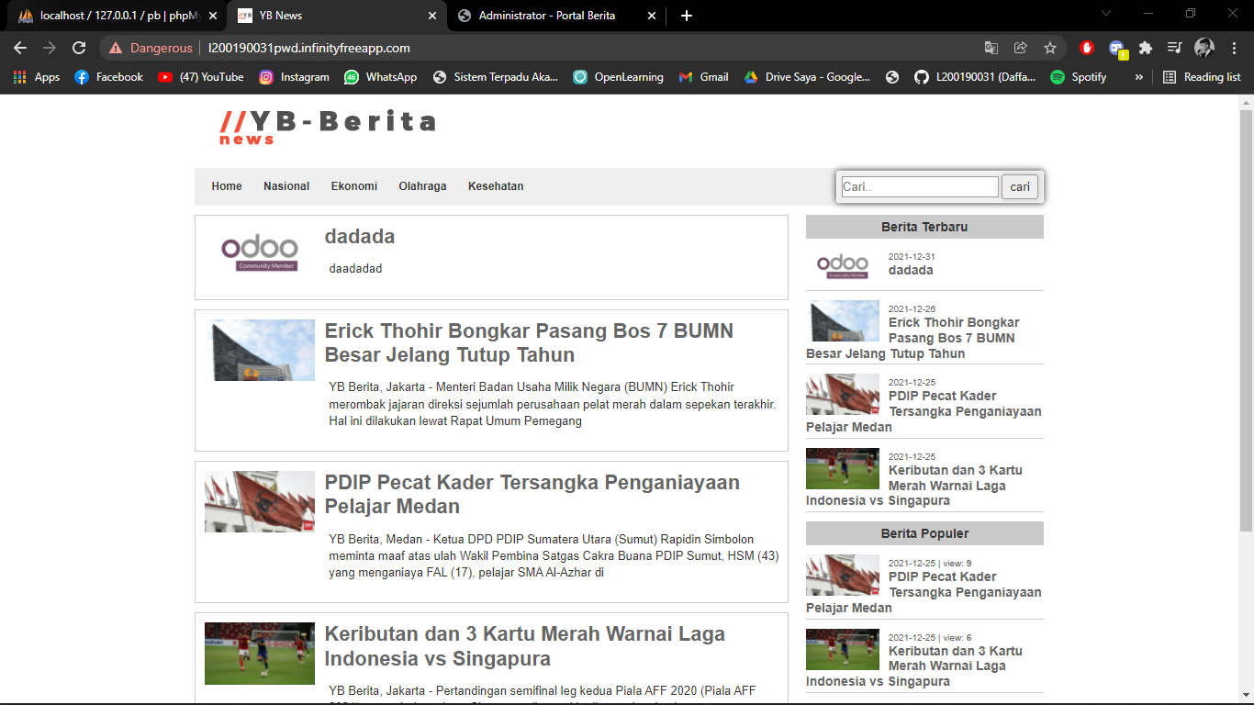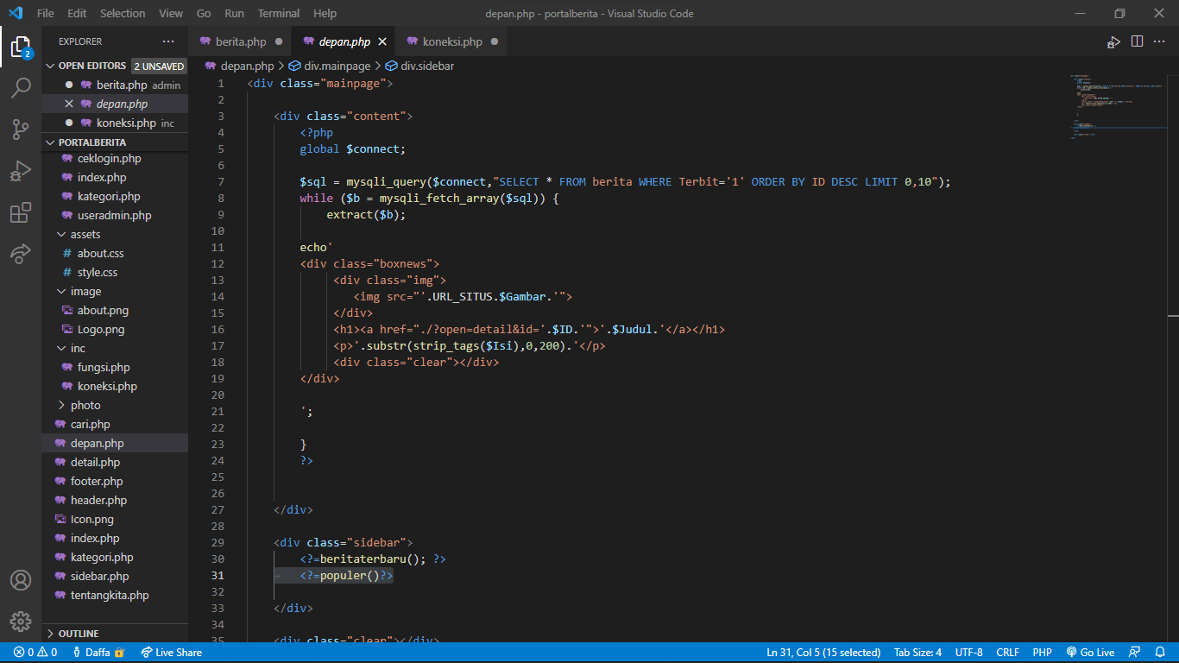
11. Menampilkan detail berita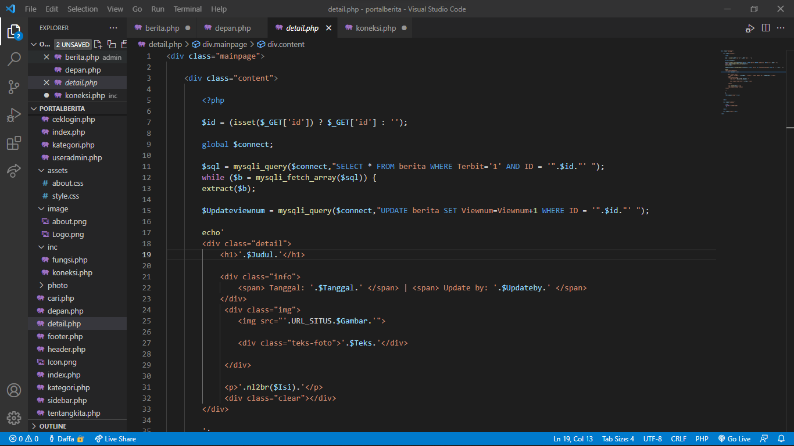  
    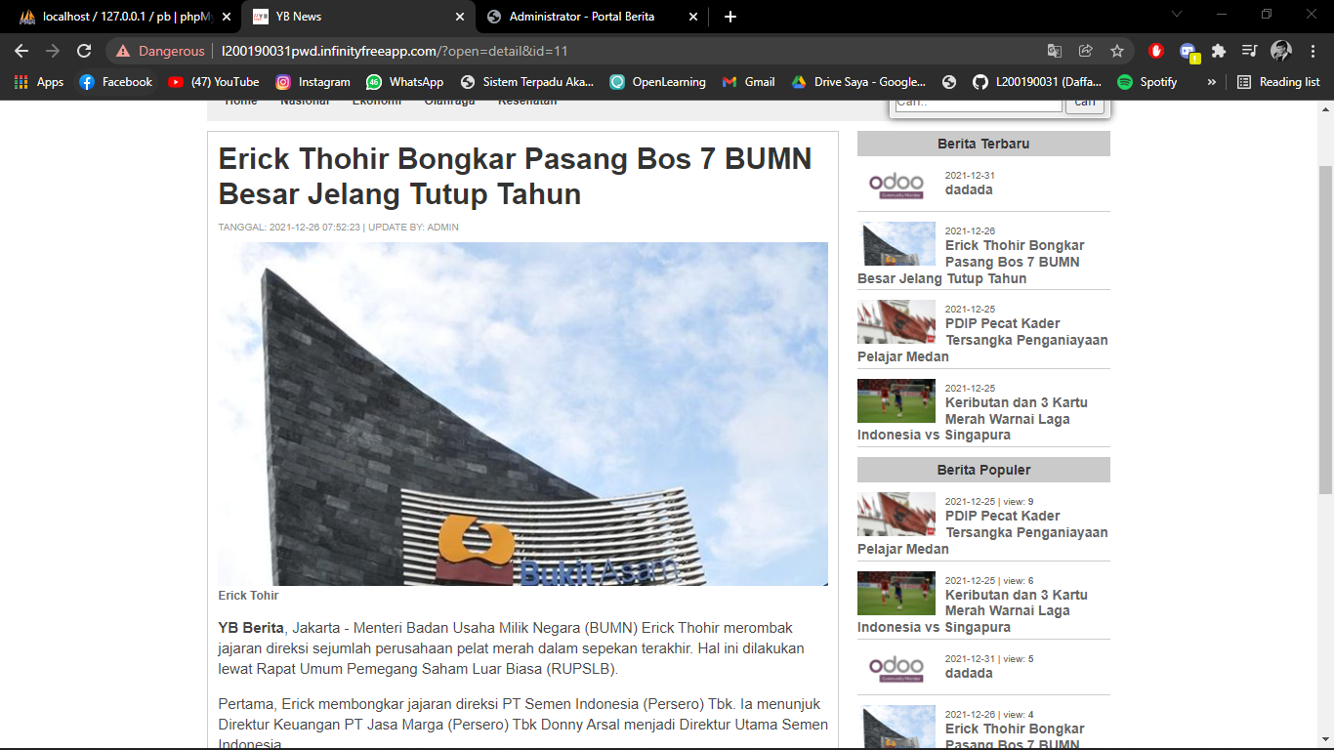
12. Pencarian berita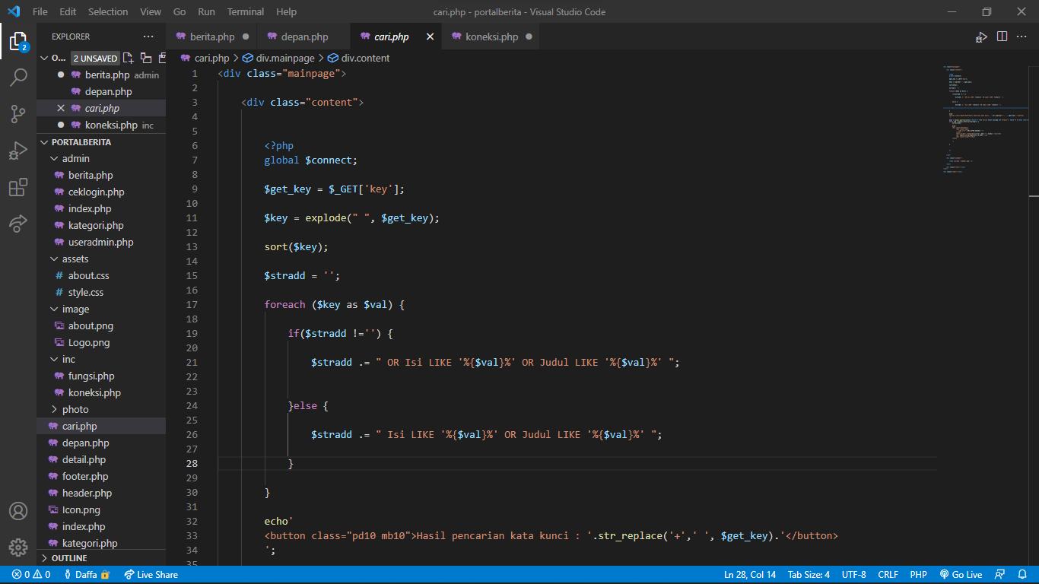  
    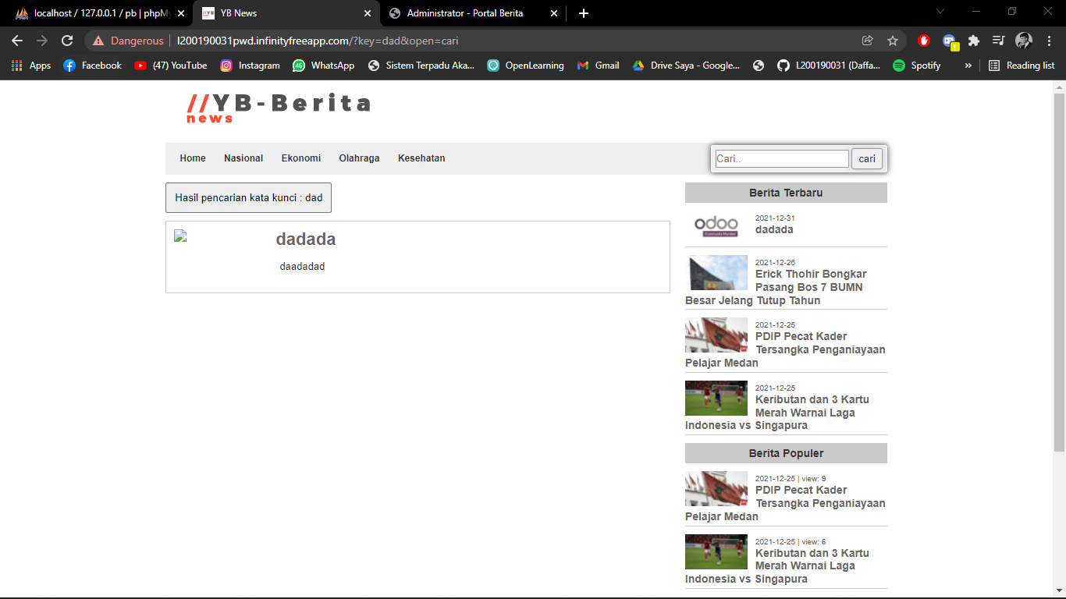

**REFERENSI**

<https://www.w3schools.com/>

<http://www.ikhwansetyo.com/2018/04/membuat-web-berita-sederhana-dengan-php_27.html>   
<https://www.youtube.com/watch?v=uz9j2M2fk9E&ab_channel=IndoCreativ>